ИНСТРУКЦИЯ: ВИД телевизионных каналов с
СПИСОК КАНАЛОВ ПК РЕДАКТОР

КРАТКОЕ РУКОВОДСТВО описывается, как использовать на ИТ Список каналов
PC Editor ВАШИ ТЕЛЕКАНАЛЫ комфортно на ПК можно сортировать.

1 SE NDE RLI ST Е.А. UF USB - ST ICKKOPIEREN

Пожалуйста, сначала включите телевизор. Затем нажмите на клавишу "Меню" дистанционного управления и выберите "Канал" с. Подтвердите выбор, нажав клавишу "Enter". Затем выберите "трансфер" и подтвердите выбор с помощью клавиши "Enter". Когда пин-код введите 4 раза "0".
Теперь выберите опцию "Экспорт в USB" и подтвердить "введите-
Ключ ".
Теперь, пожалуйста, подключите палку USB к ПК / ноутбука.

2 РБ E Т Е Н Т Е Н И. М Е Д И Т О Р
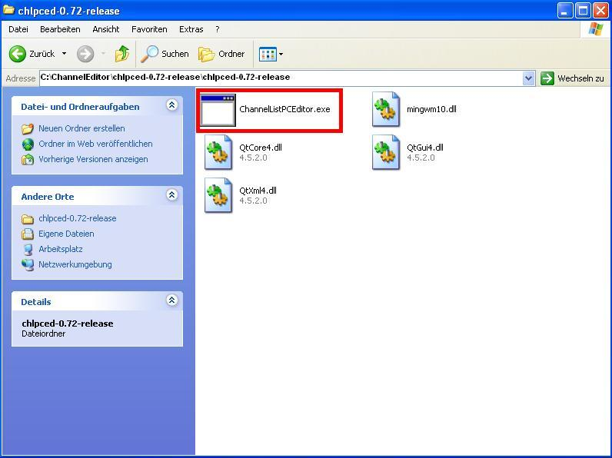
Откройте файл: "ChannelListPCEditor.exe" с двойным щелчком мыши.

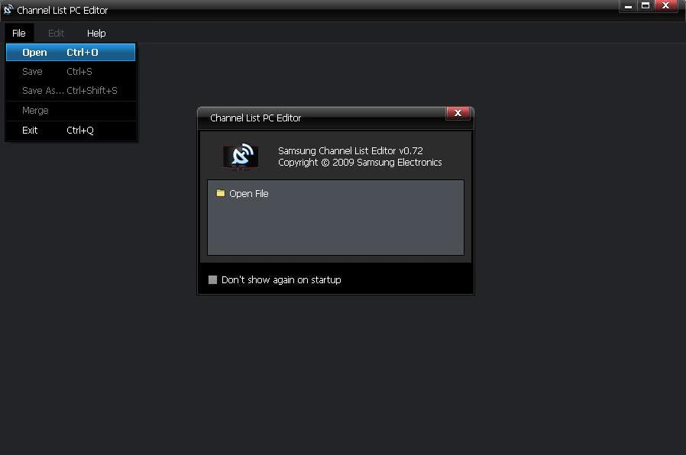
Теперь откройте файл с именем "xxx.scm" с флешки USB.

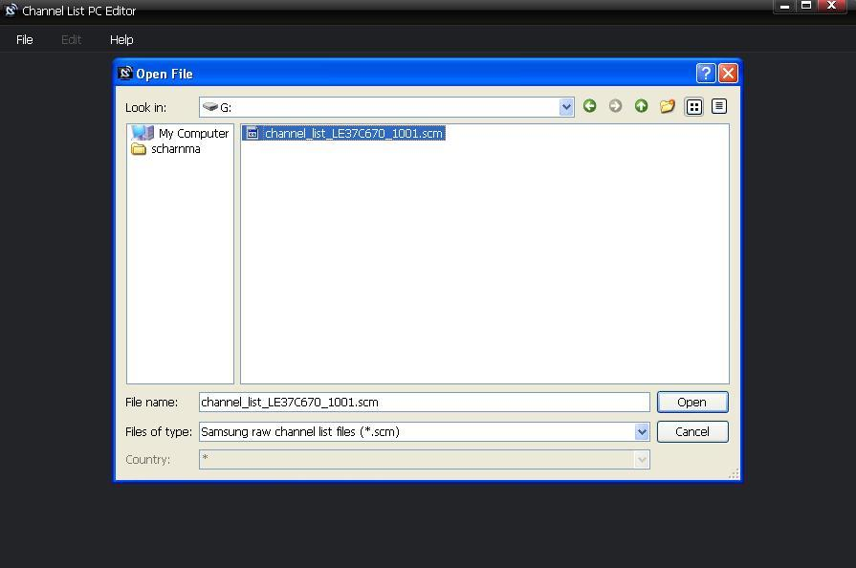
Выберите топ гонщиков из приема (воздуха, кабель, спутник). Похоже, что ввозимые в списке телеканала.
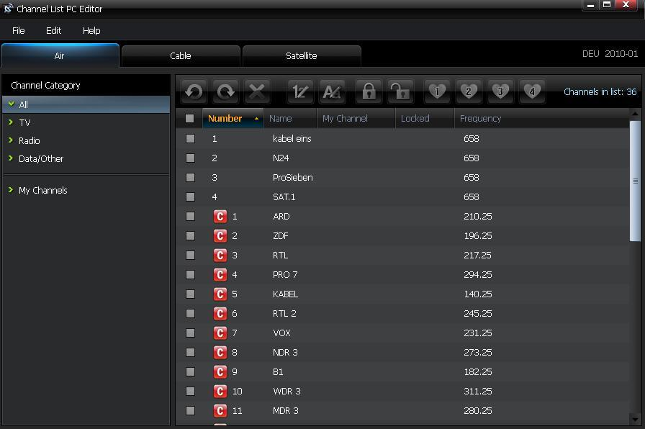
Теперь передатчик может быть перемещены, удалены или создали в избранное (Мои каналы)
быть. Вы можете использовать правую кнопку мыши или меню.
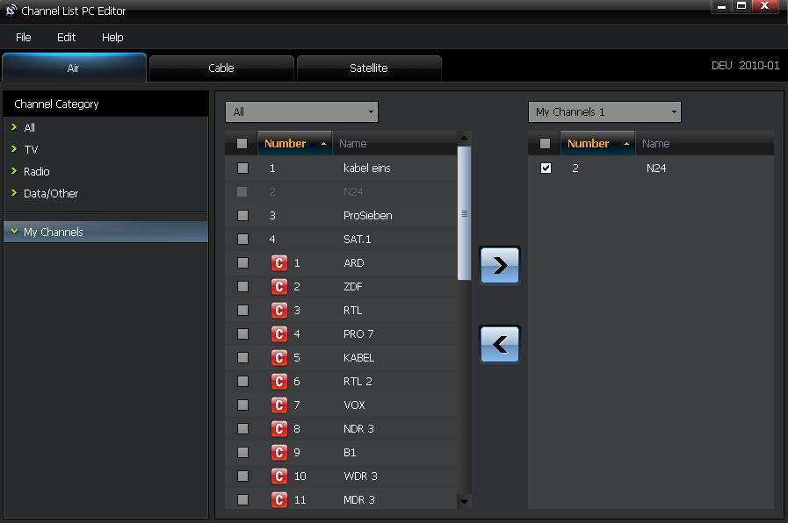
Сохранить окончательно список каналов на вашем USB флешки.
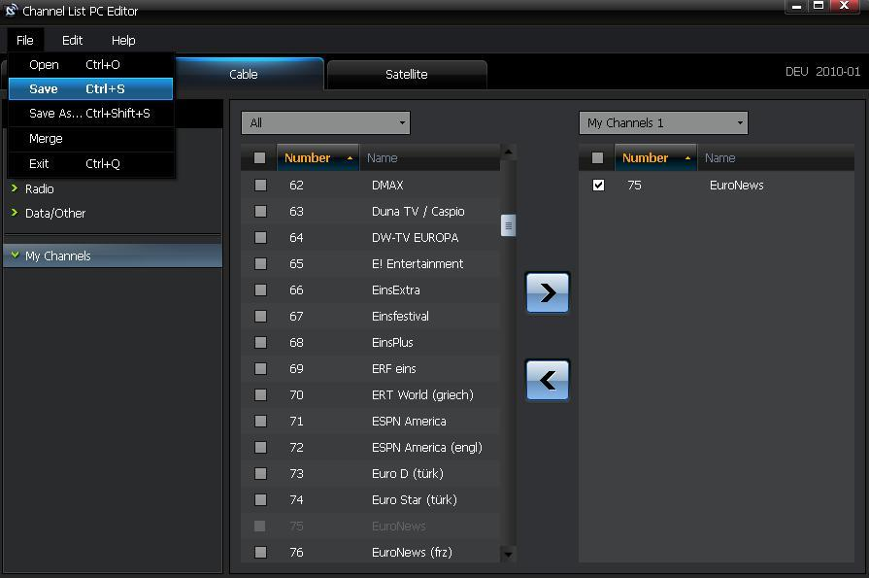
3 СВ UE SE КАЛЕНДАРЬ Л.И. ST EIM ТВ - GE РА TSPEICHE Р.Н.

Нажмите еще раз на вашем «Меню» и выберите пункт "Канал" с дистанционным управлением. Подтвердите выбор, нажав клавишу "Enter". Тогда, пожалуйста, выберите
"Список Передача" и подтвердите выбор клавишей "Enter". Когда пин-код, пожалуйста, введите еще ​​раз 4 раза "0".
Выберите "Импорт из USB" выбор и подтвердите "введите-
Ключ ".

После того как новый список каналов, импортируется, телевизор выключается на короткое время. Теперь у вас есть список станций успешно сохранены и могут использовать это.

Поддержка клиентов
Если перечисленные выше меры не удастся, обратитесь в нашу службу по
01805 SAMSUNG (01805 7267864) *.
Ваш Samsung устройство, и ваш заказ вы можете быстро помочь нашим техническим специалистам, удерживая
Готовый номер клиента во время звонка.
* (0,14 € / мин от немецкого фиксированной сети, от мобильных телефонов макс. 0,42 € / мин)

